Диагностическая работа по математике ^{сентябрь 11 кл (профиль)}
2 вариант
- Мобильный телефон стоил 3500 рублей. Через некоторое время цену на эту модель снизили до 2800 рублей. На сколько процентов была снижена цена?
- На рисунке показано изменение биржевой стоимости акций целлюлозно-бумажного завода в первой половине апреля. 2 апреля бизнесмен приобрёл 250 акций этого завода. 6 апреля он продал 150 акций, а оставшиеся акции продал 11 апреля. Сколько рублей потерял бизнесмен в результате этих операций? 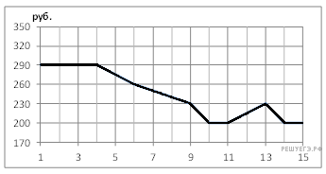
- Около окружности описан многоугольник, площадь которого равна 5. Его периметр равен 10. Найдите радиус этой окружности. 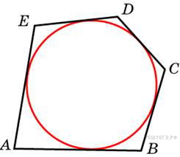
- В чемпионате по гимнастике участвуют 25 спортсменок: 12 из России, 7 из Украины, остальные — из Белоруссии. Порядок, в котором выступают гимнастки, определяется жребием. Найдите вероятность того, что спортсменка, выступающая первой, окажется из Белоруссии.
- Найдите корень уравнения: 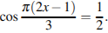 В ответе запишите наибольший отрицательный корень.
- На рисунке изображен график функции , определенной на интервале . Определите количество целых точек, в которых производная функции отрицательна.

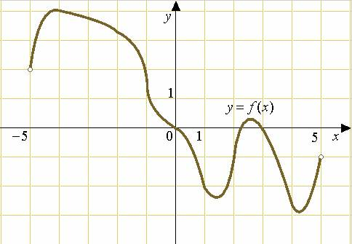
- На рисунке изображен график функции , определенной на интервале Найдите количество точек, в которых касательная к графику функции параллельна прямой 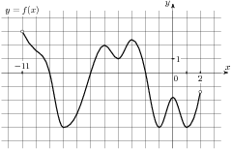

- На рисунке изображен график производной функции ,
определенной на интервале .В какой точке отрезка
принимает наибольшее значение? 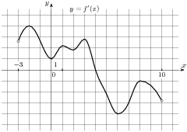
- Найдите значение выражения 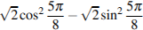.
- Найдите значение выражения 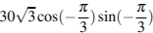
- Найдите значение выражения 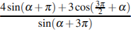
- После дождя уровень воды в колодце может повыситься. Мальчик измеряет время t падения небольших камешков в колодец и рассчитывает расстояние до воды по формуле , где h — расстояние в метрах, t — время падения в секундах. До дождя время падения камешков составляло 0,5 с. На сколько должен подняться уровень воды после дождя, чтобы измеряемое время изменилось на 0,1 с? Ответ выразите в метрах.
- Моторная лодка прошла против течения реки 120 км и вернулась в пункт отправления, затратив на обратный путь на 2 часа меньше. Найдите скорость лодки в неподвижной воде, если скорость течения равна 1 км/ч. Ответ дайте в км/ч.
- Дано уравнение 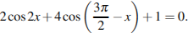
а) Решите уравнение.
б) Найдите все корни этого уравнения, принадлежащие промежутку 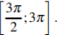
- Решите неравенство: 